.华中科技大学2015～2016学年第1学期
总分
核对人
“电路理论”64学时考试试题（A卷）

考试日期:2016.01.18 （计算机、物联网、软件、自动化、物流管理等专业，闭卷）
班级: 学号: 姓名:

题号 | 1 | 2 | 3 | 4 | 5 | 6 | 7 | 8 | 9 | 总分
题分 | 10 | 10 | 10 | 10 | 10 | 12 | 14 | 12 | 12 | 100
得分

得分 | 评卷人
- （10分）求受控源的功率。并说明是吸收功率还是发出功率。
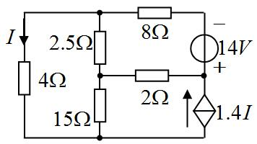

得分 | 评卷人
- （10分）应用叠加定理求图示电路中的。
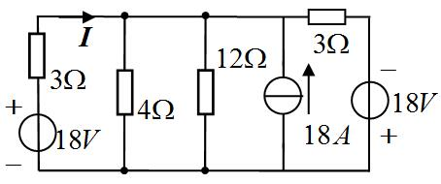

得分 | 评卷人
3、（10分）用节点分析法和回路分析法列写下面的电路方程。只写方程，无需计算。
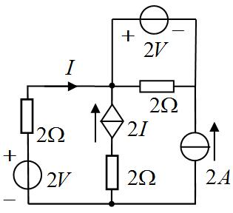

得分 | 评卷人
4、（10分）电路如图所示，求戴维南等效电路。
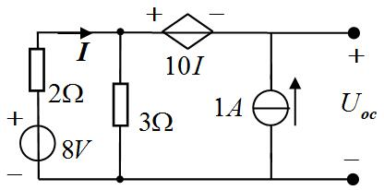

得分 | 评卷人
5、（10分）图示电路已处于稳态，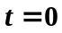时开关S打开，求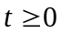时的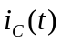。
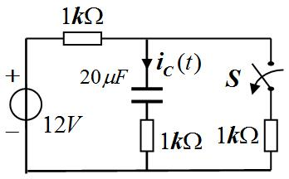

得分 | 评卷人
6、（12分）已知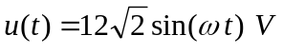，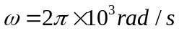，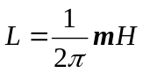，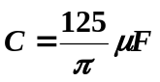，求理想变压器原边电流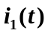及输出电压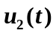。
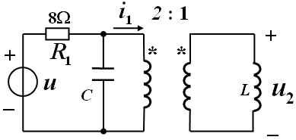

得分 | 评卷人
7、（14分）如图所示正弦稳态电路，已知，求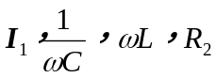。
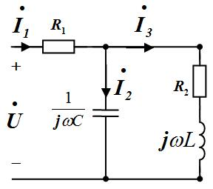

得分 | 评卷人
8、（12分）如图为三相电路，线电压380V，虚线框内是三相电动机（感性），电动机总的P=11.4KW，电动机的相电流为20A，求功率表W₁和W₂的读数。
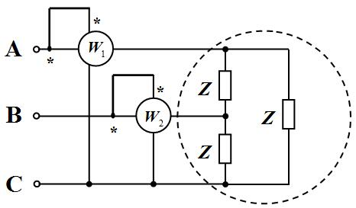

得分 | 评卷人
9、（12分）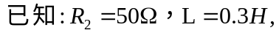 V，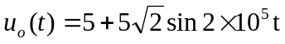 V，求
